附件3

**乘车路线及位置图**

**北京站：**乘坐2号地铁到“鼓楼大街”换乘8号地铁到“回龙观东大街”，东南“**Ｃ**口”出，左转沿小路行30米至大路东行300米见红绿灯右转南行200米即到。

**北京西站：**乘坐9号地铁到“[白石桥南站](javascript:void(0))”换乘6号地铁，到“[南锣鼓巷”](javascript:void(0))换乘8号地铁,之后同上。

**北京南站：**乘坐4号地铁到“平安里”换乘6号地铁，到“[南锣鼓巷”](javascript:void(0))换乘8号地铁,之后同上。

**首都机场：**乘“回龙观线”机场巴士到“回龙观东大街”站下车，马路对面换乘462路（3站）到“霍营乡”下车即是。或机场快轨到“东直门”换乘13号地铁，到“霍营”站换乘8号线之后同上。

**自驾车：**沿G6京藏高速出京方向12B口出，右行经回龙观西、东大街东行约4公里，过8号地铁“回龙观东大街”站后见红绿灯右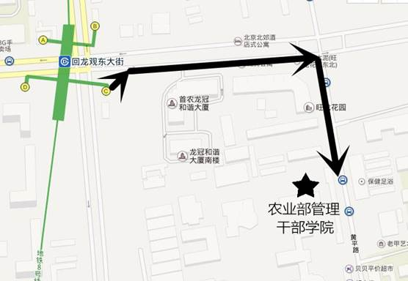转南行约200米，右手枣红色大门即

图中五角星即是农业部管理干部学院